EMEI “OLINDA MARIA DE JESUS SOUZA”

TURMA: MINI GRUPO

PROFESSORA: CRISTIANE

SUGESTÃO DE ATIVIDADES – SEMANA: DE 02 A 13/08 – 2021

TEMA: PAIS – FAMÍLIA / FOLCLORE

OLÁ CRIANÇAS E FAMÍLIA! TUDO BEM COM VOCÊS?

NO MÊS DE AGOSTO, AQUI NO BRASIL, COMEMORAMOS O DIA DOS PAIS, ESTA DATA FOI CRIADA PARA HOMENAGEARMOS OS PAPAIS OU ALGUÉM DA NOSSA FAMÍLIA MUITO ESPECIAL QUE NOS DÁ SUPORTE E CARINHO AO LONGO DE SUAS VIDAS.

TAMBÉM NESTE MÊS RESGATAMOS O FOLCLORE, QUE É A CULTURA POPULAR, QUE REPRESENTA A IDENTIDADE SOCIAL DE UMA COMUNIDADE, ATRAVÉS DE LENDAS, MÚSICAS, BRINQUEDOS E BRINCADEIRAS, COMIDAS, FESTAS ENTRE OUTROS.

**ATIVIDADE 1: VÍDEO – AULA : EU E O PAPÁ**

[**https://www.youtube.com/watch?v=NzQdaNV4YYI**](https://www.youtube.com/watch?v=NzQdaNV4YYI)

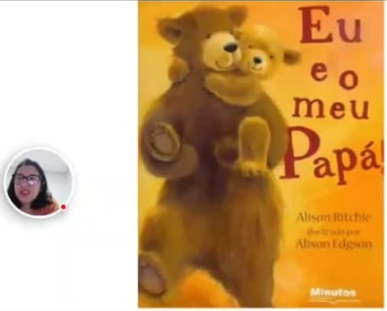

ESCOLHA UMA PESSOA MUITO ESPECIAL, PAPAI, MAMÃE OU ATÉ O VOVÔ, PARA ASSISTIR A HISTÓRIA QUE A TIA CRIS IRÁ CONTAR. DEPOIS GRAVE UM ÁUDIO OU VÍDEO NOS CONTANDO O QUE VOCÊ MAIS GOSTA DE FAZER COM ESSA PESSOA QUE VOCÊ ESCOLHEU.

**ATIVIDADE 2: CARTÃO PARA O PAPAI**

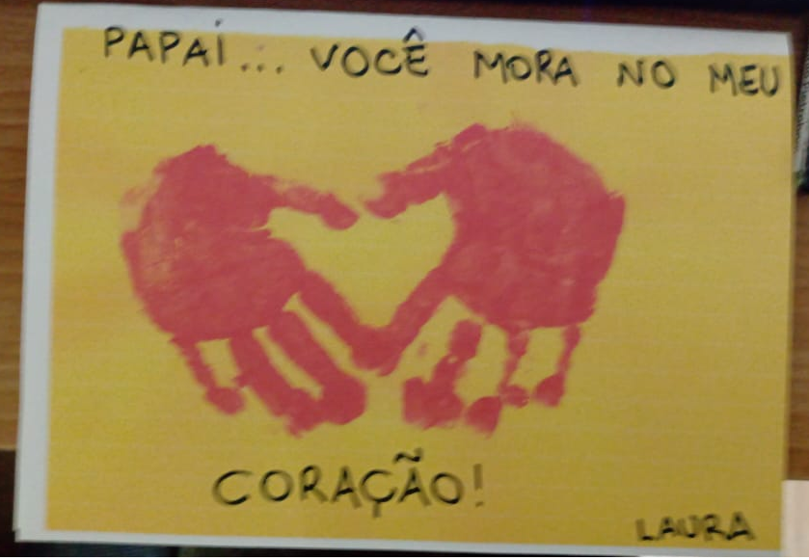

VAMOS FAZER UM LINDO CARTÃO PARA O PAPAI? O ADULTO DEVERÁ PEGAR UMA FOLHA DE PAPEL EM BRANCO, PEDIR PARA CRIANÇA PEGAR A TINTA VERMELHA, DEPOIS O ADULTO DEVERÁ PASSAR A TINTA NAS DUAS PALMAS DAS MÃOS, POSICIONÁ-LAS UMA AO LADO DA OUTRA DE MANEIRA QUE FORME UM CORAÇÃO NO CENTRO, E CARIMBÁ-LAS. O ADULTO OU O IRMÃOZINHO ESCREVER: ***“PAPAI, VOCÊ MORA NO MEU... CORAÇÃO!”***. DENTRO DO CARTÃO A CRIANÇA PODERÁ FAZER UM DESENHO COM GIZ DE CERA.

**ATIVIDADE 3: ANDAR SOBRE OS PÉS**

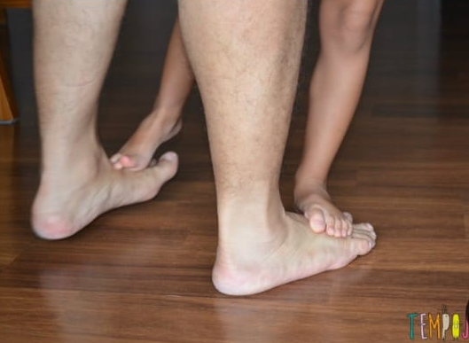

PARA BRICAR DE ANDAR SOBRE OS PÉS, A CRIANÇA DEVERÁ PISAR SOBRE OS DOIS PÉS DO ADULTO E TROCAR OS PASSOS AO MESMO TEMPO. ESSA BRINCADEIRA IRÁ DESENVOLVER A COORDENAÇÃO, EQUILÍBRIO E RITMO DA CRIANÇA E PROPORCIONARÁ UM MOMENTO PERTINHO DO PAPAI COM MUITA DIVERSÃO!

**ATIVIDADE 4: BRINQUEDOS DO FOLCLORE**

<https://youtu.be/33l2Pqw5_vo>

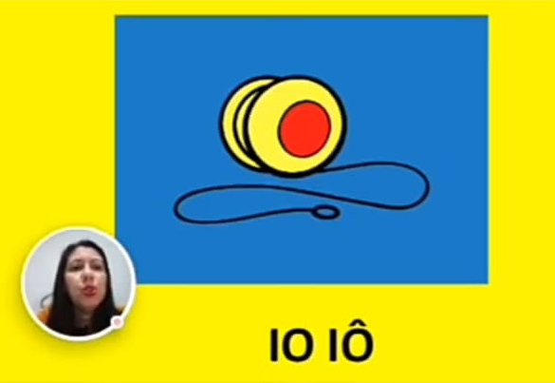

ASSISTIR A VÍDEO AULA DA TIA CRIS E DEPOIS ENCONTRAR UM BRINQUEDO FOLCLÓRICO EM CASA, O ADULTO PODERÁ CONTAR À CRIANÇA QUAL ERA SEU BRINQUEDO FAVORITO NA INFÂNCIA, EXPLORANDO AS CORES.

**ATIVIDADE 5: PETECA DE JORNAL**

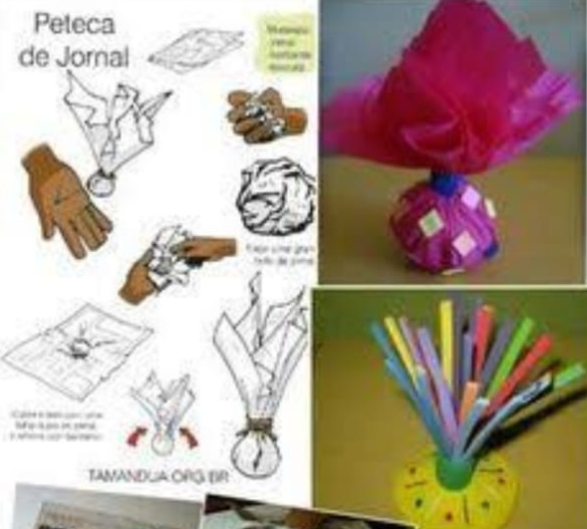

PARA CONFECCIONAR UMA PETECA VAMOS PRECISAR DE UMA FOLHA DE JORNAL OU REVISTA, UMA PEDRA PEQUENA PARA COLOCAR NO MEIO DA FOLHA. PEÇA À CRIANÇA AMASSAR BEM A FOLHA, DEPOIS USE UM PAPEL COLORIDO DE PRESENTE OU UMA SACOLINHA PARA EMBRULHAR A BASE DA PETECA, AMARRE BEM FORTE COM UM BARBANTE. E ASSIM ESTARÁ PRONTA UMA LINDA E DIVERTIDA PETECA!!

**ATIVIDADE 6: BOITATÁ**

<https://youtu.be/6gErX5pNLbU>

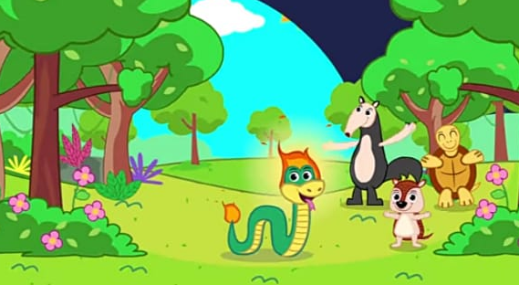

ASSISTIE O VÍDEO DA LENDA “BOITATÁ”. OBSERVE A IMAGEM ACIMA E CONTE QUANTOS ANIMAIS APARECEM NA CENA... ISSO 4 ANIMAIS! O ADULTO DEVERÁ ESCREVER O NUMERAL 4 E PEDIR PARA A CRIANÇA DESENHAR 4 BOLINHAS COMO NA IMAGEM ABAIXO:

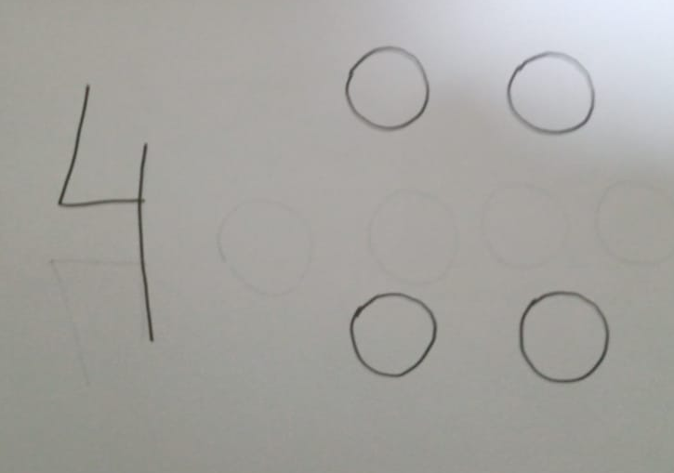

E POR ÚLTIMO, A CRIANÇA PODERÁ COLORIR AS BOLINHAS COM A SUA COR PREFERIDA!





REFERÊNCIA BIBLIOGRÁFICA

EU E O PAPÁ. In Emei Olinda Maria. Ano 2021 (2m54s). Disponível em <https://www.youtube.com/watch?v=NzQdaNV4YYI> . Acesso em 28 Jul 2021.

CARTÃO PARA O PAPAI. Imagem Acervo da professora. 28 Jul 2021.

ANDAR SOBRE PÉS. Imagem in Tempo Junto. Ano 2020. Disponível em <https://www.tempojunto.com/2015/08/26/brincadeira-com-pipa-pandorgas-e-bicudas/> . Acesso em 28 Jul 2021.

BRINQUEDOS DO FOLCLORE. In EMEI Olinda Maria de Jesus Souza. Ano 2020 (3m0s). Disponível em <https://youtu.be/33l2Pqw5_vo> . Acesso em 28 Jul 2021.

PETECA DE JORNAL. Imagem in Artesanato passo a passo. Ano 2020. Disponível em <https://images.app.goo.gl/6rHSyNrDhtUFd7QF9> . Acesso em 28 Jul 2021.

BOITATÁ. In Turma do Folclore. Ano 2017 (3m11s). Disponível em <https://youtu.be/6gErX5pNLbU> . Acesso em 28 Jul 2021.

NUMERAL 4 E QUANTIDADE. Imagem acervo da professora. Acesso em 28 Jul 2021.